UITSLAGEN JHD KG FLEVOLAND
Aantal inschrijvingen : 50
Absent : 3
Keurmeester : Torsten Lemmer (D)

REUEN TEVEN
Klasse 3 & 4 maanden
1. Kenzo van de Guldenweg 1. Olala Vavonabox
2. Kato van de Guldenweg
3. Hera von der Klinge

Klasse 5 & 6 maanden
1. Jasper - Jack Bonito Perro 1. Doortje van de Noaberboxers
2. Chinto fan ’t Suderein 2. Ivy - Beau Bonito Perro
3. Ciske - Bo Bonito Perro 3. Sarah - Tess Bonito Perro
4. Hercules van de Lakehousefarm 4. Caylee fan ‘t Suderein

Klasse 7 & 8 maanden
1. Ivo van Boranka 1. Jalapeno van Boranka
2. Land of Freedom’s Rocket Man 2. Irish Coffee van Boranka
3. Faith van de Ganzenburcht
4. Fiora van de Ganzenburcht

Klasse 9 tot 12 maanden
1. Bruce 1. Qadira van het Boxkamp
2 Hannah van het Rosenrijkerhof

Klasse 12 tot 15 maanden
1. Diego del Isola Gallinara 1. Bobbi fan ‘t Suderein
2. Ted van de Meerpaal 2. Tess van de Meerpaal
3. Tjerk van de Meerpaal

Klasse 15 tot 18 maanden
1. Lao Balderbusse Geen inschrijvingen

Veteranen
1. Eros van ’t Hertenrode / Beste Veteraan 1. Chanell From Joro Home
2. Mose di Casa Bartolini 2. J’Adore fan ‘t Suderein
3. Daisy van de Lakehousefarm
4. Doutzen van het Rosenrijkerhof
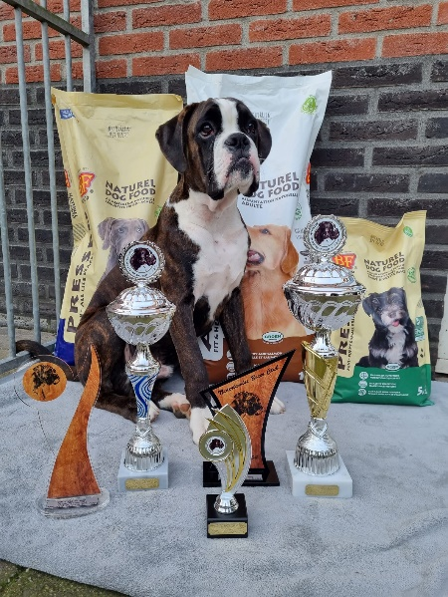
Fokgroepen
1. Bonito Perro / Beste Fokgroep
2. Van de Ganzenburcht
3. Van de Lakehousefarm
4. Meerpaal Boxers

Beste Reu van de Dag : Jasper - Jack Bonito Perro
Beste Teef van de Dag : Qadira van het Boxkamp
Beste van de Dag : Jasper - Jack Bonito Perro

